Консультация для родителей на тему «Твори добро»
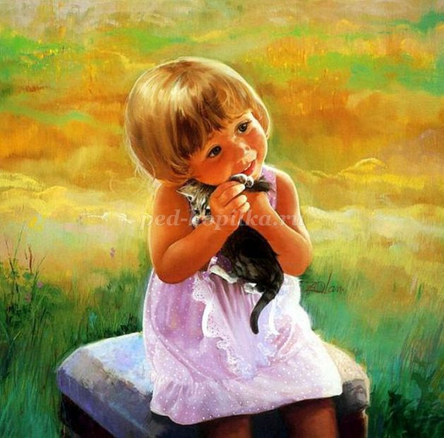 | Как бы жизнь не летела-  Дней своих не жалей,  Делай доброе дело  Ради счастья людей.  Чтобы сердце горело,  А не тлело во мгле  Делай доброе дело-  Тем живём на земле.  А. Лесных.
Не даром говорят, что без духовного здоровья, нет и физического. Человека можно словом убить, а можно вылечить. В наше не простое время, мы заняты своими заботами, проблемами, и не замечаем, что доброта уходит, а в основном поселяется зло. Спешите творить добро! Как много прекрасных слов можно сказать друг другу! Можно, но не всегда получается. Происходит какое-то замешательство, слова исчезают. А можно посмотреть друг другу в глаза, соприкоснуться ладонями и сказать добрые слова: ты хороший, ты славный, ты милый, ты ласковый, ты добрый и т. д. Если чаще говорить друг другу такие слова с искренностью, то будет появляться необыкновенное чувство радости. Не только у детей, но и у взрослых. Люди становятся другими, уходят маски страха, неуверенности, беспокойства, а иногда и гордыни. Оказывается, совсем не сложно, если, конечно, взять себе за правило ежедневно1-2 минутки посвящать себя добрым словам - хотя бы в течение недели, - если сделать усилие над собой. Увидев результат, вы уже иначе поступать не будете, в вашем сердце не будет места для злых, обидных слов. Каждое доброе слово несёт силу, энергию, прежде всего тому человеку, кто его сказал, а затем и тому, в адрес кого эти слова сказаны.
Каждое слово-это поступок. Добрые мысли, слова – это живые подарки. Но дарим мы их, когда у нас только хорошее настроение. Когда человек высокомерен, не доступен, горд, чрезмерно строг. Перед встречей с ним, заранее внутри кажется всё дрожит, сердце готово выскочить из груди от страха. Подобное чувство часто испытывают дети перед некоторыми взрослыми. Важно не только сказать доброе слово, но и вложить в него душу. Без тепла и искренности сказанное слово - неживое.
Если качества такие отсутствуют, нужно вырабатывать их в себе. Хоть это и не легко. Ведь самая тяжёлая работа - это работа над собой. Многие думают, как можно говорить хорошие слова. Когда кругом сплошное зло? Вот как раз в это время они особенно необходимы, так как их сила, их целебность сохраняют здоровье помогают одолеть зло. А ведь часто мы взрослые. Можем говорить детям много добрых слов: солнышко моё, ягодка моя, радость моя, котёночек, жизнь моя, сказка моя и т. д. Лица детей начинают светиться, глаза сверкают, появляется искренняя улыбка. Так же и у взрослых. Говорят, самое приятное слово для человека - это его имя. А как часто можно услышать, когда ребёнка или взрослого называют по фамилии. Ещё хуже того по кличке. Чем сеют в сердце человека зло, обиду, ненависть. А растопить лёд в сердце человека может только добро. Давайте не будем стесняться говорить друг, другу. А тем более детям прекрасные слова, ведь именно они создают атмосферу любви, тепла и понимания. Очень важно каждое утро начинать с положительных эмоций. С хорошего настроения. Верить в то, что новый день принесёт удачу. Даже если будут трудности, надо верить, что можно справиться и с ними. Гоните прочь мрачные мысли, не давайте разрастаться чувству обиды. Не вступайте в новый день с плохим настроением. Ведь этим мы отталкиваем возможную удачу и успешное разрешение проблем. Нам приятно видеть друг друга с радостными или просто спокойными лицами. Приятно услышать: «Доброе утро», сказанное с теплом и улыбкой. Улыбка - это положительный импульс для головного мозга. Улыбка без положительных эмоций, искренности не вызывает особой радости. Поэтому важно развивать те качества, которые вызывают искреннюю улыбку. Важно улыбаться даже тогда, когда настроение неважное.
Улыбка - залог хорошего настроения, здоровья. Давайте дарить друг другу доброжелательную улыбку. А маленький ребёнок всегда ответит улыбкой на добродушную улыбку взрослого. Обмениваясь такими живыми подарками, мы дарим друг другу здоровье и радость. Будьте здоровы и счастливы!
Пословицы о добре.
- Добра на худо не меняют.
- Добро и во сне хорошо.
- За добрым делом находишься, худое само навяжется.
- Добро наживай, а худое избывай.
- Злой человек не проживет в добре век.
- Все любят добро, да не всех любит оно.
- На чужое добро и глаза разгораются.
- Бывает, добро, да не всякому равно.
- От добра до худа один шаг.
- Худо тому, кто добра не делает никому.
- Доброе дело и в воде не тонет.
- Добра, что клада, ищут, а худо под рукой.
- Не будет добра, коли меж своими вражда.
- Где тепло, тут и добро.
- Кто добро творит, тому Бог отплатит.
Литература
1.Куцакова Л.В. Нравственно-трудовое воспитание в детском саду.– М.: Мозаика-Синтез, 2009.
2.Петрова В.И., Стульник Т.Д. Нравственное воспитание в детском саду. – М.: Мозаика-Синтез, 2010.
3.Психология социальной одаренности/ Под редакцией Я.Л. Коломинского, Е.А.Панько, Москва, Линка-Пресс, 2009 год.

